2009 год
г.Ставрополь

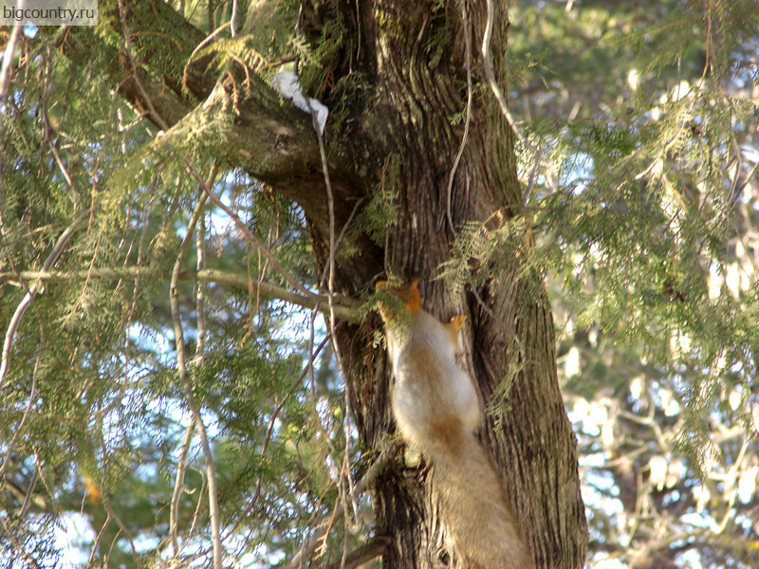

Подготовил учитель начальных классов:
Романовская Е.А. МОУ лицей №15

Тема урока: Природа в опасности!
Тип урока: проблемно-диалогический
Продолжительность урока: 35 мин.
Цели:
1) Обобщить и систематизировать знания о природе, защите воздуха и воды от загрязнения, восстановлении лесов, охране растений и животных
2) Развивать логическое мышление, активное и целенаправленное восприятие, грамотную речь, наблюдательность.
3) Воспитывать экологическую и санитарно-гигиеническую культуру, патриотические чувства, любовь к природе
Оборудование:
Конспект урока для учителя, презентация к уроку, карточки для теста (на каждую парту), карточки со знаками для индивидуальной работы (на каждую парту), выставка детских плакатов «Сохраним природу!», тексты заданий для групповой работы, карточки для рефлексии, запись голосов леса.

ХОД УРОКА: (2 слайд перед началом урока)

I Организационный момент
Упражнение на внимание «Улыбнись!» (таблица)

II Постановка учебной проблемы
Учитель:
«Я сорвал цветок – и он увял. Я поймал мотылька – и он умер у меня на ладони. И тогда я понял, что прикоснуться к красоте можно только сердцем…» (3 слайд)
Посмотрите какой прекрасный, удивительный мир нас окружает: леса, поля, реки, моря, горы, небо, солнце…

Это природа. Наша жизнь неотделима от нее. Природа кормит, поит, одевает нас. Она щедра и бескорыстна.

У писателя Паустовского есть такие слова: “И если мне хочется иногда жить до 120 лет, то только потому, что мало одной жизни, чтобы испытать до конца все очарования нашей природы”.

Ребята, как вы думаете, о чем мы будем говорить сегодня на уроке? ( о природе) Тема нашего урока звучит очень тревожно «Природа в опасности!» ( 4слайд)

Да, мы с вами проводили уроки, классные часы на тему: «Природе нужна наша помощь! «Мы провели конкурс и защиту мини-плакатов «Сохраним планету!»
Сегодня, ребята по электронной почте мне пришли письма от двух уважаемых людей. Они меня очень встревожили. Давайте я прочитаю эти письма вам.(5 слайд)
Письмо от директора одного завода: «Я построил для ребят спортивную площадку. Теперь им есть где играть в футбол, волейбол. Разве это плохо?» А вот от Лесника: «Да, но он вырубил часть леса, уничтожил цветы, дома для птиц и мелких животных. Теперь сюда ездят машины, повысилась загазованность.»
Ребята, как нам рассудить эти уважаемых людей? Что надо сделать, чтобы и люди в лесу отдыхали, и окружающая среда не страдала? Вот я и предлагаю сегодня на уроке ответить на этот вопрос, а значит решить конфликт этих уважаемых людей.

III Поиск решения учебной проблемы

(6 слайд)
Однажды обходил Лесник свои владения, видит, выскочила из воды рыбка и молвит: «Не хочу больше возвращаться в воду. Не могу там больше жить!»
-Почему рыбка не хочет оставаться в воде, ведь там её дом? (Она очень грязная.)
-Как происходит загрязнение воды?( Человек сбрасывает нечистоты, технические отходы в воду)
-Кому ещё угрожает опасность?.(Птицам, которые ими питаются, животным и растениям)

Наши ребята подготовили сообщение «Почему нужно беречь и охранять воду?» Давайте послушаем.

Почему нужно беречь и охранять воду? (7 слайд)

Вода - одно из важных для всего живого веществ. Без воды не обойтись никому и никогда. Вода не только входит в состав любого организма на Земле, но и является домом для множества растений и животных. При недостатке воды жизнь живых существ нарушается. Растения без воды увядают и гибнут. Животные погибают. Но часто бывает, что люди забывают о цене воды. Послушайте старинную легенду об армянском каменотёсе: «Вот весной в скале он просверлил отверстие, из которой текла тонкая струйка живительной влаги. На скале он высек, что скала священная и отверстие расширять нельзя. И все же спустя века нашелся человек, который ради выгоды расширил отверстие. Вода пошла сильнее, но вскоре родник высох.» На этом примере вы видите, что нельзя считать источники питьевой воды неисчерпаемыми. Чистой воды на Земле становится все меньше. Заводы, фабрики, электростанции потребляют много воды и загрязняют ее. Рыба, растения, животные погибают. Частыми стали дожди с азотной и сернистой кислотой. Озера, моря после частого попадания дождей становятся непригодными для жизни. Так в Канаде 4 тыс.озер из-за частых кислотных дождей объявлено мертвыми. В Голландии была поражена кислотными дождями 1/3 деревьев.

Учитель:
Ребята, посмотрите на эту карту. Это карта нашего с вами Ставропольского края. ( 8 слайд) Посмотрите, сколько здесь водоемов. Они обозначены на карте синим цветом. Как вы думаете много у нас водоемов на территории Ставропольского края? Вот об одном из них мы сейчас услышим.

ОЗЕРО ВШИВОЕ
Ставропольский край (9,10 слайд)

Недалеко от Ставрополя между хутором Демино и Холодногорском есть озеро Вшивое. Озеро Вшивое - естественный бессточный водоем Ставропольской возвышенности. Котловина имеет пологое днище. Предполагают, что название связывается с обилием насекомых, обитающих близ поверхности воды - водомерок, водяных блох, циклопов и других. Озеро питается за счет родников, атмосферных и талых вод. В 50-е годы озеро почти пересыхало летом, превращаясь в илистое болото, заросшее тростником. После проливных дождей 1995 года уровень воды в озере заметно поднялся. Наблюдения за озером ведутся на протяжении последних 300 лет
Озеро Вшивое является заказником. Здесь охраняются водоплавающие птицы — выпь, лысуха, водяная курочка, кулик-ходулочник. На перелете останавливаются лебеди. В камышах — болотный лунь. Живут болотные черепахи, лягушки, водяные ужи, медицинские пиявки. В окрестностях водятся норки, ласки, лисы.
Проведено искусственное зарыбление озера.
Заказник- определенный участок, где охраняются отдельные виды животного и растительного мира (редкие или на стадии вымирания)

Подготовленный ученик:
Слайд 11 (карта г. Ставрополя)
Есть много городов, богатых древней славой, красой своих дворцов, державным видом рек, — городов, воспетых прекрасными стихами .Есть город-порт пяти морей, есть города на островах. Много прекрасных городов украшают собою берега величественных рек, морей и океанов.
Но я уверен, что в мире есть только одно чудесное диво — город десяти несудоходных рек. Это наш с вами город Ставрополь.Их благозвучны имена, хоть мир о них совсем не знает: Ташла и Чла, Гремучка и Бучинская Гремучка, Мамайка и Вторая Мамайка, Вербовка, Карабинка, Лягушевка и Желобовка. А сколько еще безымянных ручьев и родников затаилось в мало изведанных лесистых ставропольских окрестностях!Но к сожалению деятельностью человека многие из них исчезли или превратились в ручейки. - Какой вывод мы можем сделать?

-Ребята, а зачем нужен воздух? Кому нужен воздух? Что загрязняет воздух?
Давайте послушаем еще одно сообщение «Охрана воздуха».

Охрана воздуха! (12 слайд)

Газообразные отходы от фабрик и заводов загрязняют не только воду,а еще и важную оболочку земли. Автомобиль стал злейщим врагом человека и природы.Он занимает первое место по выбросам вредных веществ в атмосферу. Один автомобиль в год выбрасывает больше тонны выхлопных газов, в которых 200 видов вредных веществ. Этот же автомобиль дает 10 кг резиновой пыли, поднимает вдоль дорог целые клубы пыли, поэтому растения вдоль дорог не растут. Загрязнение воздуха оказывает вредное влияние на природу, особенно на здоровье человека.
- А что человек может сделать человек, чтобы воздух оставался чистым? (очистные сооружения, фильтры, сажать больше деревьев)

ФИЗКУЛЬТМИНУТКА (13 слайд) ( Звуки леса – аудиозапись)
Вместе по лесу идем,
Не спешим, не отстаем.
Вот выходим мы на луг.
Тысяча цветов вокруг!
А теперь закройте глаза и представьте, что вы оказались на лесной полянке. (1 минута аутотренинга)
Под звуки леса читает учитель:
Когда на сердце
Неспокойно станет,
Когда не в силах
Совладать с собою,
Побудь в лесу, на
Солнечной поляне,
И все печали снимет как рукой.

Учитель:

- А как себя надо вести на лесной полянке, мы сейчас попробуем выяснить. Я предлагаю тест. Вы будете работать в парах, кто с кем сидит. Не спешите показывать карточку с ответом, посовещайтесь друг с другом. (14 слайд)
ТЕСТ
* Как ты поведешь себя, если встретишь в лесу змею, кабана или лося?
а) Буду громко звать на помощь;
б) Постараюсь отогнать это животное;
в) Постараюсь вести себя так, чтобы животное меня не заметило, осторожно уйду с этого места.

* Если встретишь в лесу зайчонка, то
а) понаблюдаешь за ним издалека и уйдешь
б) возьмешь его на руки, чтобы лучше рассмотреть
в) заберешь его домой

* В лесу во время экскурсий следует ходить по тропинкам, чтобы
а) не вытоптать траву под деревьями;
б) не терять друг друга из вида;
в) не споткнуться о корни, коряги, камни.

(15 слайд)

-А сейчас попробуем разобраться в нескольких ситуациях, которые могут возникнуть с каждым из нас в лесу. (Разделить детей на 3 группы)
СИТУАЦИИ:
- Ты видишь в лесу слабо горящий костер. Твои действия.
- Ты видишь на лесной тропинке маленького птенца, не умеющего еще летать. Твои действия.
- Ты видишь, что на стволе дерева кем-то сделан надрез и из него вытекает сок. Твои действия.
Пока ребята будут работать в группах, я пролагаю вам выполнить задание с карточками. Перед вами знаки. Выберите на ваш взгляд те, которые нужно расставить на лесных тропинках и полянках.
(Далее обсуждаются ситуации. Отобранные детьми знаки сравниваются с образцами.) (16-21 слайды)
- Ребята, а почему вы никто не выбрал эти знаки? ( 22 слайд)
- Как можно исправить эти знаки, чтобы их тоже можно повесить в лесу?

IV Выражение решения (23 слайд)

Учитель:
-Как же надо относиться к природе, чтобы она не погибла?
-А что можете сделать для охраны родной природы вы, дети?
-Правильно, прежде всего, надо соблюдать правила поведения в лесу, на лугу, на реке. Давайте назовем эти правила.
1.Не будем резать, уродовать ствол берёзки, чтобы попробовать березовый сок.
2.Не ломай ветки кустов и деревьев, не рви лесных цветов. Травяной покров сохраняется всюду и дает приют огромному количеству полезных насекомых и мелких зверьков.
3.Не сбивай незнакомые и даже известные ядовитые грибы. Многие из них лекарство для лесных обитателей.
4.Не лови и не приноси в дом лесных зверюшек и птиц. Это не игрушки. Лесные жители будут мучаться, болеть или могут погибнуть.
5.Не оставляй в лесу, на лугу после отдыха свалки мусора. Это бескультурье и неуважение к природе.
- Какой же совет мы дадим нашему директору завода?
1.В природе будь вежливым гостем, добрым хозяином
2.Старайся ничего кроме знаний и впечатлений не уносить с тропинки
3.Не нарушай дружбу растений, животных с человеком. Оставь природу в сохранности.
4.Запоминай, замечай, зарисовывай увиденное тобой.
А что мы пообещаем Леснику?(соблюдать правила поведения в природе)
И для них мы прочитаем стих Орлова «Мудрая природа», которое мы с вами учили на прошлых уроках.
МУДРАЯ ПРИРОДА
Нас в любое время года учит мудрая природа.
Птицы учат пению, паучок – терпению.
Пчелы в поле и саду обучают нас труду,
И к тому же в их труде, всё по справедливости.
Отражение в воде - учит нас правдивости.
Учит снег нас чистоте, учит солнце доброте,
И при всей огромности обучает скромности.
У природы круглый год обучаться нужно.
Нас деревья всех пород,
Весь большой лесной народ,
Учат крепкой дружбе. (В.Орлов)
V Итог урока
Ребята, вот и подошел к концу наш урок. Что вас удивило на уроке? О чем вы задумались?
Покажите с каким вы настроением уходите с этого урока? (карточки)
Мне тоже понравилось, как вы работали. (24 слайд) И завершить я этот урок хочу словами знаменитого писателя Антуана-де - Сент Экзюпери из произведения о Маленьком принце: « Все мы пассажиры большого корабля по имени Земля, значит пересесть из него просто некуда. » Берегите свою землю и она будет благодарна вам.

